地域の子どもたちを地域で育てましょう！

地域ボランティアを始めてみませんか？
～できる時に できる事を 無理なく 楽しく！！～

「ボランティアをやってみたい！」「地域に貢献したい！」「自分のスキルを子どもたちに伝えたい！」と考えている方はおられませんか。
ぜひともその力をお貸しください♪

ー 子どもたちの笑顔が地域を笑顔に ー
地域の子どもたちを地域で育てましょう!！
子どもたちが「生きる力」と「豊かな心」を育み、未来にはばたくには、
地域の多くの人々のご協力が、
かかせません。
わたしのまちの
教育コミュニティ

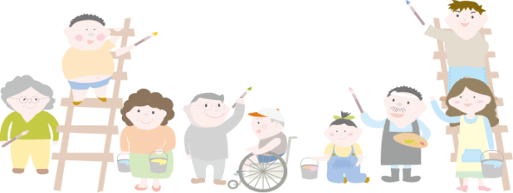

＜教育コミュニティＨＰ＞
http://www.pref.osaka.lg.jp/chikikyoiku/information/

教育コミュニティづくり情報ページ
検索

どんなことをしているの（活動の例）？

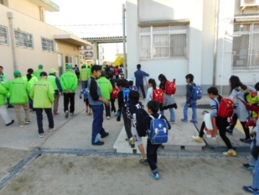
子どもの安全確保

授業・放課後の学習支援

・総合的な学習の時間等のゲストティーチャー
・授業、実習、実験の補助
・放課後・土曜日等の補習学習
・あいさつ運動
・登下校の見守り
・夜間パトロール

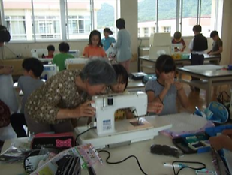

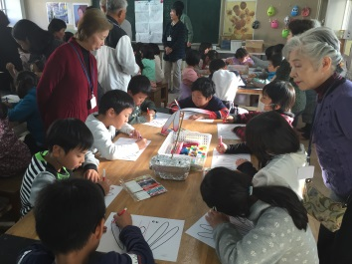
安全・安心な活動の場づくり

読書支援・家庭教育支援

・工作・手芸教室 ・囲碁・将棋教室
・スポーツ（サッカー・野球等）
・宿題の見守り
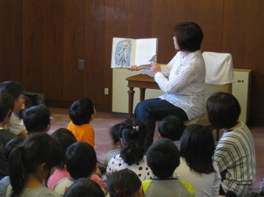
・学校や図書館での読み聞かせ
・図書室の整理・貸出
・親学習・訪問支援
家庭教育支援

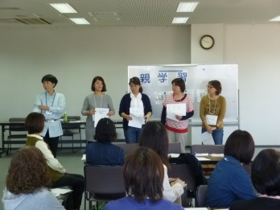

＊地域や学校のニーズによって様々な活動があります！！

●問合せ先●

＜ボランティアの参加に関すること＞
お住まいの市町村教育委員会 教育コミュニティづくり担当課
＜研修※・このチラシに関すること＞
大阪府教育庁 地域教育振興課（06-6944-6901）

研修※：大阪府教育庁では、コーディネーター研修、読書ボランティア研修をはじめ、様々なボランティア研修
を実施しています。ぜひ、ご参加ください。

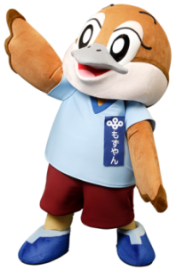
・学校や図書館での読み聞かせ ・親学習
・図書室の整理・貸出

